Propozycje na 27 kwietnia – czwartek
Temat dnia:„ Nasze miasto”
1.Wysłuchanie wiersza „Nasze podwórko” L. J. Kern Nasze podwórko to miejsce, które najlepiej znamy. Wszyscy bez żadnych wyjątków, takie podwórko mamy. Nasze podwórko to teren najbardziej nam bliski na ziemi. W zimie śnieg na nim leży, a w lecie się trawa zieleni. Gdy słońce świeci na niebie, wesołe jest nasze podwórko, smutniejsze zaś, gdy się zjawi pan deszcz z ponurą chmurką.
Rozmowa z dzieckiem na temat najbliższego otoczenia, zwrócenie uwagi na miejsca, które dziecko zna, za którymi tęskni. Czy wie jak nazywa sią nasze miasto i rzeka, czy zna swój adres. Spacer lub obserwacja przez okno - budynków mieszkalnych i innych, wypowiedzi na temat ich cech, określanie wysokości, porównywanie oraz poznawanie zabytków, ważnych, charakterystycznych miejsc.
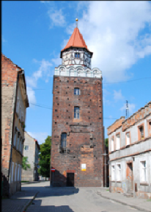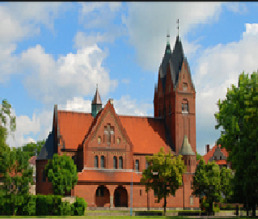
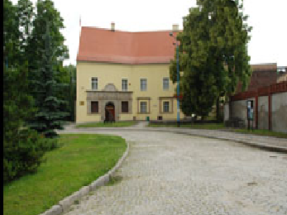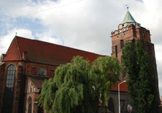
Wiersz - „Moje miasteczko” Cz. Janczarski Kocham moje miasteczko
położone nad rzeczką
Rzeczka w słońcu się mieni
a miasteczko w zieleni.
Znam tu wszystkich
każdego dorosłego i dziecko
I mnie też wszyscy znają
w moim małym miasteczku.

2.Kostka i ja – zabawa z elementem podskoku. Rodzic rzuca kostką do gry. Dziecko przelicza ilość oczek, a rodzic wyjaśnia: ile oczek, tyle: podskoków, klaśnięć, obrotów, pajacyków.
3.Wieś czy miasto – rozmowa kierowana. – ilustracje na następnej stronie
Dzieci wypowiadają się na temat obrazków przedstawiających domy wiejskie i miejskie, dokonują porównania domów wiejskich i miejskich, wskazują różnice i podobieństwa między nimi. - Ile jest domów na pierwszym obrazku? - Jak wygląda ten dom? - Co się znajduje w pobliżu domu? - Ile domów jest na drugim obrazku? - Jak one wyglądają? - Jaka mają wysokość, ile okien? - Co się dzieje w pobliżu domów miejskich? - Do których domów są podobne wasze domy?
4.Moja miejscowość – wykonanie kartki do albumu o Chojnowie.
Dzieci wybierają zdjęcie, widokówkę (swojej miejscowości), przyklejają ją na środku kartki i ozdabiają ramkę wokół widokówki. do ozdabiania, oprócz rysowania, można użyć drobnych elementów wyciętych ozdobnym dziurkaczem, pasmanterią itp. Po powrocie do przedszkola, zbierzemy wszystkie kartki i złączymy je w album, pisząc na pierwszej stronie (okładce) nazwę miejscowości – CHOJNÓW
5. https://www.youtube.com/watch?v=jEgPOm-9Ojs może zbudujecie miasto z klocków tak, jak w piosence.
6.Kto ma ochotę, może jeszcze zrobić kolejne zadanie, które znajdziecie dalej.

Materiały opracowane w oparciu o Przewodnik metodyczny dla dzieci 4- letnich
- Podręcznikarnia przez Dorotę Pisarską i Iwonę Kruk
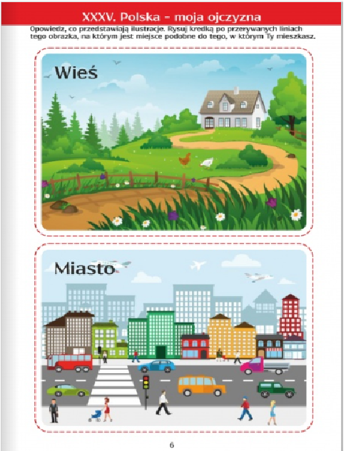

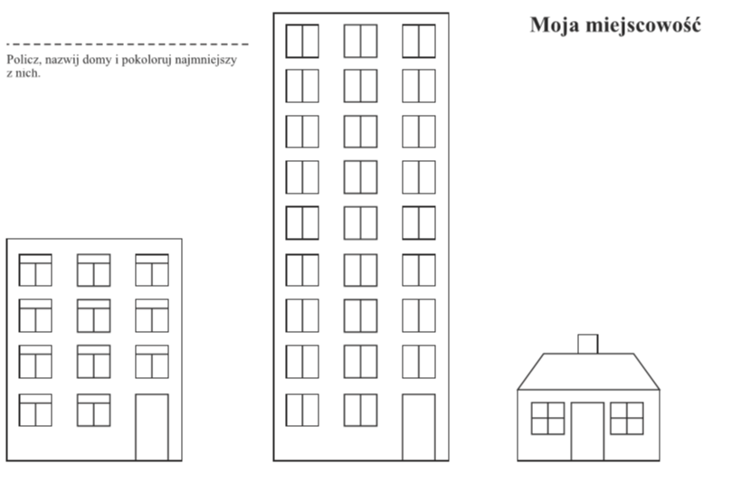

A teraz narysujcie swój dom.

